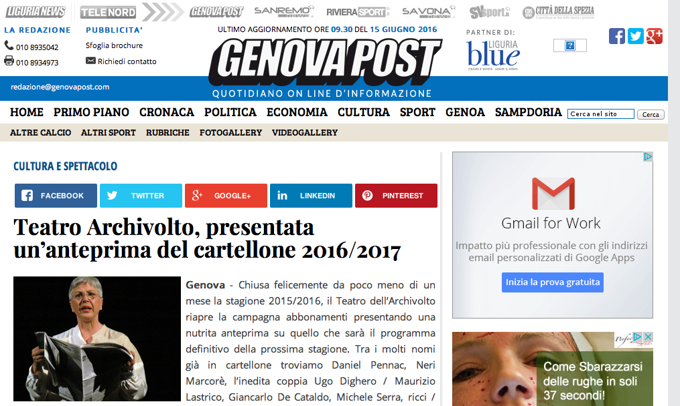
forte, Stefano Benni, Ottavia Piccolo, Serena Dandini, Marina Massironi, Gioele Dix, la Banda Osiris con Telmo Pievani e Federico Taddia, Gianluigi Nuzzi, Giuliana Musso, gli Oblivion, solo per citarne alcuni. In totale sono 26 i titoli presentati in questa anteprima, a cui andranno ad aggiungersi altri appuntamenti e progetti, che completeranno il programma a settembre.

La stagione 2015/2016 si è chiusa con numeri particolarmente positivi: la maggior parte degli spettacoli proposti ha infatti registrato il tutto esaurito e la vendita degli abbonamenti, già in crescita negli ultimi due anni, complice un numero maggiore di repliche, ha segnato un eccezionale aumento del 40%. Anche gli spettacoli di produzione proposti in tournée in numerose città italiane (da Roma a Milano, da Venezia a Napoli, da Bologna a Torino, da Trieste ad Ancona) sono stati accolti ovunque con grande entusiasmo, da Quello che non ho con Neri Marcorè a Father and son con Claudio Bisio, record di sold out.

“Siamo ovviamente felici per questi risultati e profondamente grati al nostro pubblico: l’affetto e il consenso che continua a mostrarci ci aiuta anche a fronteggiare le difficoltà con la giusta determinazione” commenta Pina Rando, direttrice del Teatro dell’Archivolto. “Naturalmente desideriamo ringraziare gli enti e gli sponsor che ci affiancano, senza i quali non sarebbe possibile portare avanti questo tipo di attività”.

La stagione 2016/2017 mantiene come partner istituzionali il Ministero per i Beni e le Attività Culturali e il Comune di Genova; si avvale del fondamentale sostegno della Compagnia di San Paolo, che nel Teatro dell’Archivolto riconosce una realtà d’eccellenza per lo spettacolo dal vivo e un punto di riferimento per il territorio ligure; è realizzata anche con il contributo degli sponsor COOP, SAAR, Sampierdarena Olii S.r.l. e Silomar.

L’apertura del cartellone ad ottobre segnerà un compleanno importante: 30 anni di Archivolto.
Il dettaglio dei festeggiamenti è ancora in fase di definizione ma sicuramente ci saranno tre serate speciali, che saranno animate rispettivamente da Daniel Pennac (7 ottobre), Stefano Benni (14 ottobre) e Michele Serra (21 ottobre), affiancati sul palco da attori e musicisti che hanno a loro volta contribuito alla storia della compagnia.

Dopodiché il programma prenderà il corso a cui gli spettatori sono ormai affezionati: un mix di comicità d’autore, teatro civile, nuova drammaturgia, all’insegna della contaminazione con musica e danza. Il binomio teatro e letteratura rimane una cifra forte nelle scelte del direttore artistico Giorgio Gallione, che per quel che riguarda le nuove produzioni da lui firmate come regista propone Momenti di trascurabile in/felicità, tratto da i due fortunati libri di Francesco Piccolo, protagonista l’inedita coppia formata da Ugo Dighero e Maurizio Lastrico (dal 30 marzo al 8 aprile 2017). Carta Bianca De Cataldo (3 e 5 maggio) è invece un progetto dedicato al giudice scrittore, celebre per Romanzo Criminale e Suburra.

È invece dedicato al cruciale problema delle migrazioni il nuovo spettacolo di Giorgio Scaramuzzino Senza sponda (5 novembre), con cui il responsabile del settore teatro ragazzi dell’Archivolto porta avanti un percorso di teatro civile rivolto alle nuove generazioni. Torneranno in scena tre produzioni accolte con grande favore dal pubblico lo scorso anno: Mistero buffo di Dario Fo nella trascinante trasposizione di Ugo Dighero (26 e 27 ottobre), Papa Gallo con Simonetta Guarino, Barbara Moselli e Rosanna Naddeo,
dedicato alla figura di Don Gallo (dal 12 al 22 gennaio) e Quello che non ho, che racconta le contraddizioni della nostra società attraverso la musica di De Andrè e lo sguardo lucido di Pasolini, protagonista Neri Marcorè con i musicisti Giua, Pietro Guarracino e Vieri Sturlini (dal 2 al 4 febbraio). Il 25 novembre si rinnova l’appuntamento con La notte degli scrittori, grazie alla collaborazione con Einaudi editori.

Tra gli spettacoli ospiti ritornano a furore di popolo gli Oblivion con Oblivion: The Human Jukebox (17 e 18 novembre). La Banda Osiris porta invece in scena Il maschio inutile (10-11 gennaio), con la partecipazione straordinaria di Federico Taddia e dello scienziato dell’evoluzione Telmo Piovani, mentre arrivano sul palco dell’Archivolto per la prima volta i “suonattori” della Rimbamband con il loro Note da Oscar (17-18 febbraio). Spazio alla commedia con Peperoni difficili di Rosario Lisma (8-9 novembre), che arriva a Genova dopo due stagioni di tutto esaurito al Teatro Franco Parenti che l’ha prodotto, e con Rosalyn (17-18 marzo) di Edoardo Erba, protagoniste Marina Massironi ed Alessandra Faiella per la regia di Serena Sinigaglia. E si ride anche con Serendipity, in compagnia di Serena Dandini e Germana Pasquero (10-11 marzo).

Affronta invece temi drammatici come la guerra e il valore della vita umana Giuliana Musso in Mio eroe (24 febbraio), mentre ci immerge negli abissi russo-ceceni di Anna Politkovskaja Donna non rieducabile, testo di Stefano Massini interpretato da Ottavia Piccolo (4 novembre). Visionari e provocatori, ricci / forte con Still life (3 marzo) denunciano il bullismo omofobico e le discriminazioni, mentre la compagnia Instabili vaganti, con una performance altrettanto fisica, in Made in Ilva ci parla di lavoro e brutalizzazione (11-12 aprile). Kronoteatro esplora feroci conflitti familiari in Pater familias (16-17 dicembre) mentre Gustavo Giacosa con Nannetolicus Meccanicus Santo (26-27 gennaio) ci trasporta nella poesia e nella follia di Oreste Nannetti. Spettatori muniti di cuffie assisteranno al retroscena di un radiodramma nello spettacolo che Carlo Lucarelli ha scritto per Fonderia Mercury, Radiogiallo (3 dicembre). Gioele Dix si ispira alla storia di Telemaco per il suo recital Vorrei essere figlio di un uomo felice (11 febbraio) mentre il giornalista Gianluigi Nuzzi in Pecunia: la via crucis di Papa Francesco (24 marzo) traspone in scena le sue inchieste sul rapporto tra chiesa e denaro e i misteri dietro le dimissioni di Benedetto XVI. Grazie alla sinergia con Circumnavigando festival, la compagnia francese deFracto presenta Flaque, irresistibile performance di giocoleria acrobatica (7 dicembre).

Bisognerà aspettare settembre per scoprire la stagione del teatro ragazzi, con le rassegne rivolte a scuole e famiglie, nonché gli appuntamenti di danza e il programma più prettamente musicale, che vedrà sicuramente presente il Circolo Musicale Risorgimento, realtà culturale di Sampierdarena con cui da anni è salda la collaborazione. “Da sempre siamo impegnati a fare fronte comune con chi come noi opera in questo quartiere e a dialogare con i sampierdarenesi, che hanno dimostrato anche in questa stagione di esserci vicini e di amare il proprio teatro” commenta Pina Rando.

Intanto è aperta la campagna abbonamenti, con prezzo scontato sulla Carta Archivolto Free sino al 22 luglio (10 ingressi prepagati da usare in più persone al costo di 120 euro anziché 135) e la vendita di tutte le altre formule di abbonamento che il Teatro propone sia per i giovani (Carta Archivolto Studenti 5 spettacoli 25 euro, Under 30 4 spettacoli 30 euro) che per i Sampierdarenesi (Il mio teatro 4 ingressi 50 euro
Martedì 14 giugno 2016 alle 17:30:28
REDAZIONE

© RIPRODUZIONE RISERVATA

